La semaine de la presse à la maison
Dispositif ULIS

Nous voilà sur la feuille de réponse qui accompagne le petit diaporama ! Il vous suffit d’écrire la réponse à la question en face de la flèche () tout au long de ce petit questionnaire ! Il faut faire des phrases pour répondre. Bonne lecture !
Mme SEFYS
Diapositive 3 | C’est quoi la presse pour toi ?
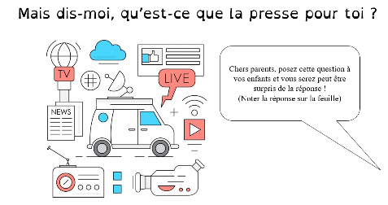

Diapositive 4 | Questions sur la vidéo : https://youtu.be/SMe1wzKsVVA
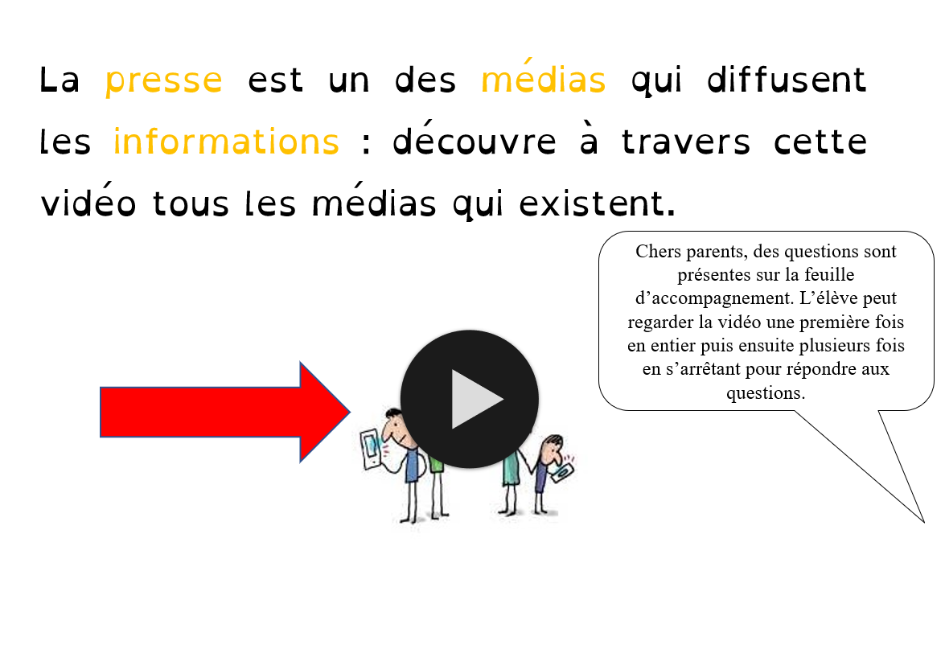 | Comment s’appelle le public des médias écrits ?  Comment s’appelle le public des médias audio ?  Comment s’appelle le public des médias audiovisuels ?  Comment s’appelle le public des informations sur internet ?  Qui fabrique les informations ?

Diapositive 5 | Quels sont les 3 médias que l’on peut utiliser pour diffuser une information ?
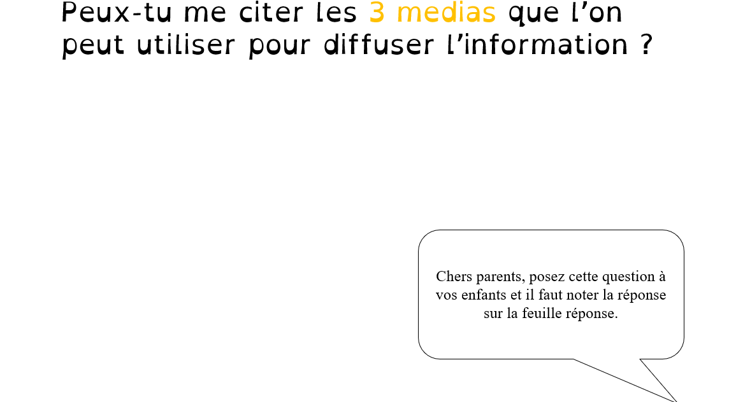

Diapositive 7 | Questions sur la vidéo : https://youtu.be/Y1Aqm35oukE
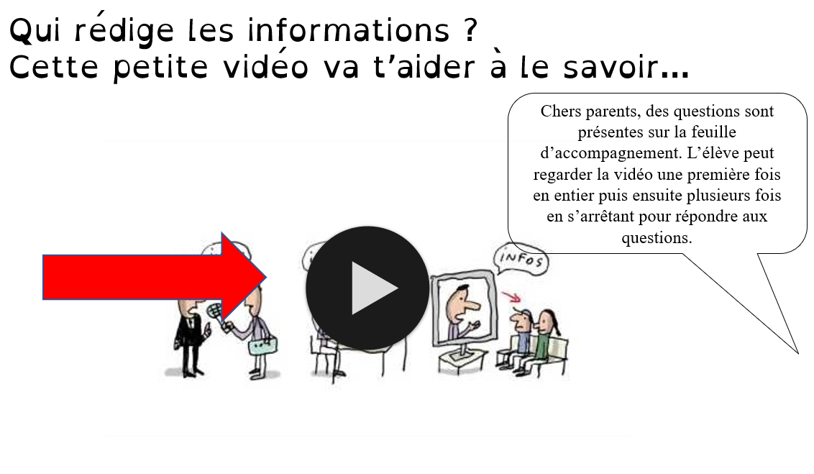 | En quoi consiste le métier de journaliste ?  Sur quel sujet peut travailler un journaliste ? (1 exemple)  Où peut travailler un journaliste ? (2 exemples)  Quelle étude fait-on pour devenir journaliste ?

La semaine de la presse à la maison
Dispositif ULIS

J’écris un article pour donne des nouvelles à mes camarades du dispositif.
Pour les plus grands, ils peuvent essayer de l’écrire eux même (je corrigerai les fautes d’orthographes avant d’envoyer le document aux camarades !). Pour les plus jeunes, ce travail peut être fait en dictée à l’adulte ce qui leur fera travailler le langage oral ainsi que la formation de phrase.
Etape 1 : Je commence à remplir un tableau pour réfléchir à ce que je veux raconter.
Je me pose la question : | Je réponds :
De QUI va parler mon article ? (Moi…)
De QUOI je vais parler ? (D’une activité, de comment je travaille, d’un moment en famille…)
QUAND cela s’est passé ? (Mettre la date)
COMMENT cela s’est passé ? (Donne des petits détails, le matériel utilisé, si quelque chose de drôle s’est passée…)

Etape 2 : J’écris mon article (tu peux t’aider de celui de la maîtresse et il ne faut pas oublier de mettre l’ensemble des éléments que tu as noté dans le tableau).

Etape 2 : Je cherche un titre à mon article

Etape 3 : Je pense à enregistrer mon travail.
Etape 4 : Je demande à mes parents d’envoyer mon travail par mail à la maîtresse et d’ajouter une photo ou dessin que tu veux rajouter à ton article.
Etape 5 : La maîtresse reçoit ton travail, le met en page et te le renvoie.

